9.1

1.Постановка задачи

Написать программу для вычисления факториала числа, введенного с клавиатуры.

2. Математическая модель



3.Список идентификаторов

|  |  |  |
| --- | --- | --- |
| Имя | Смысл | Тип |
| n | Число, факториал которого нужно найти | int |

4.Код программы

#include <stdio.h>

#include <stdlib.h>

int fc(int n)

{

if(n<=0) return 1;

else

return n*fc(n-1);

}

int main()

{

int n;

printf("Enter n\n");

scanf("%d",&n);

printf("n!=%d",fc(n));

return 0;

}

5.Результат

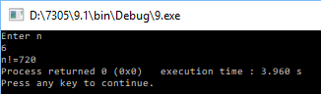

9.2

1.Постановка задачи

Написать программу для вычисления чисел Фибоначчи fi:

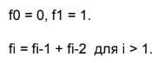

2. Математическая модель



3.Список идентификаторов

|  |  |  |
| --- | --- | --- |
| Имя | Смысл | Тип |
| n | Порядковый номер последнего числа Фибоначчи | int |
| i | Параметр цикла | int |

4.Код программы

#include <stdio.h>

#include <stdlib.h>

int fib(int n)

{

if(n==0)

return 0;

if(n==1)

return 1;

return fib(n-1)+fib(n-2);

}

int main()

{

int n;

printf("Enter n\n");

scanf("%d",&n);

for(int i=0;i<n;i++)

{

printf("%d ",fib(i));

}

return 0;

}

5.Результат

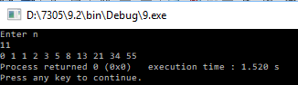

9.3

1.Постановка задачи

Определите функцию K(n), которая возвращает количество цифр в заданном натуральном числе n:

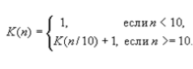

2. Математическая модель



3.Список идентификаторов

|  |  |  |
| --- | --- | --- |
| Имя | Смысл | Тип |
| n | Число | int |

4.Код программы

#include <stdio.h>

#include <stdlib.h>

int kn(int n)

{

if(n>=10)

return kn(n/10)+1;

else

return 1;

}

int main()

{

int n;

printf("Enter n\n");

scanf("%d",&n);

printf("%d",kn(n));

return 0;

}

5.Результат

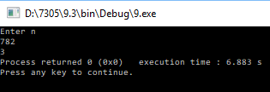

9.4

1.Постановка задачи

Функция C(m, n), где 0 <= m <= n, для вычисления биномиального коэффициента

 по следующей формуле  является рекурсивной.

2. Математическая модель



3.Список идентификаторов

|  |  |  |
| --- | --- | --- |
| Имя | Смысл | Тип |
| n | Коэффициент n | int |
| m | Коэффициент m | int |

4.Код программы

#include <stdio.h>

#include <stdlib.h>

float c(int n, int m)

{

if(m==0||m==n)

return 1;

else

return c(n-1,m-1)+c(n-1,m);

}

int main()

{

int n,m;

printf("Enter n and m\n");

scanf("%d",&n);

scanf("%d",&m);

printf("c=%f",c(n,m));

return 0;

}

5.Результат

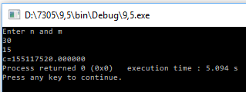

9.5

1.Постановка задачи

При решении задачи используйте следующее соображение: сумма равна нулю, если количество элементов равно нулю, и сумме всех предыдущих элементов плюс последний, если количество элементов не равно нулю.

2.Список идентификаторов

|  |  |  |
| --- | --- | --- |
| Имя | Смысл | Тип |
| n | Количество элементов массива | int |
| *a | Указатель на первый элемент массива a | int* |

3.Код программы

#include <stdio.h>

#include <stdlib.h>

int sum(int *arr, int n)

{

if(n==0)

return 0;

else

return (*arr)+sum(arr+1,n-1);

}

int main()

{

srand(time(NULL));

int n, *a;

puts("Enter n");

scanf("%d",&n);

a=(int*)malloc(n*sizeof(int));

for(int i=0;i<n;i++)

{

a[i]=rand() % 100-100;

printf("%d ", a[i]);

}

printf("\ns=%d",sum(a,n));

free(a);

return 0;

}

4.Результат

